数学错题练习 · 空白练习版
朱秋宇 · 七年级 | 共 3 题 | 生成日期：2026-10-28
姓名：__________ 日期：__________ 用时：________分钟 自我评分：________
第 1 题
来源：2025-2026深圳宝安区七（上）期中数学真题 | 知识点：长方体表面展开图 / 外围周长最小值 | 题型：解答题（第19题第3问）
有盖长方体的长、宽、高分别为 5 cm、4 cm、3 cm，将它的表面沿某些棱剪开，展开成一个平面图形，则该长方体表面展开图的外围周长最少为 ________ cm。
答题区（请写出过程）
________________________________________________________________________
________________________________________________________________________
________________________________________________________________________
________________________________________________________________________
________________________________________________________________________
________________________________________________________________________
________________________________________________________________________
________________________________________________________________________
________________________________________________________________________
________________________________________________________________________
________________________________________________________________________
________________________________________________________________________
我的答案：____________________________________________________________
这次我的错因（可做完后写）：______________________________________

第 2 题
来源：2025-2026深圳宝安区七（上）期中数学真题 | 知识点：数轴、有理数大小比较、绝对值化简 | 题型：填空题（第12题）
有理数 a、b、c 在数轴上的位置满足 a < b < 0 < c。化简：
|a + c| − |a − b| = ________。
答题区（请写出过程）
________________________________________________________________________
________________________________________________________________________
________________________________________________________________________
________________________________________________________________________
________________________________________________________________________
________________________________________________________________________
我的答案：____________________________________________________________
这次我的错因（可做完后写）：______________________________________

第 3 题
来源：2025-2026深圳宝安区七（上）期中数学真题 | 知识点：数轴上的距离、绝对值分类讨论、动点问题 | 题型：解答题（第20题）
（原题文字与图形见下图；请把解答写在下方答题区。）
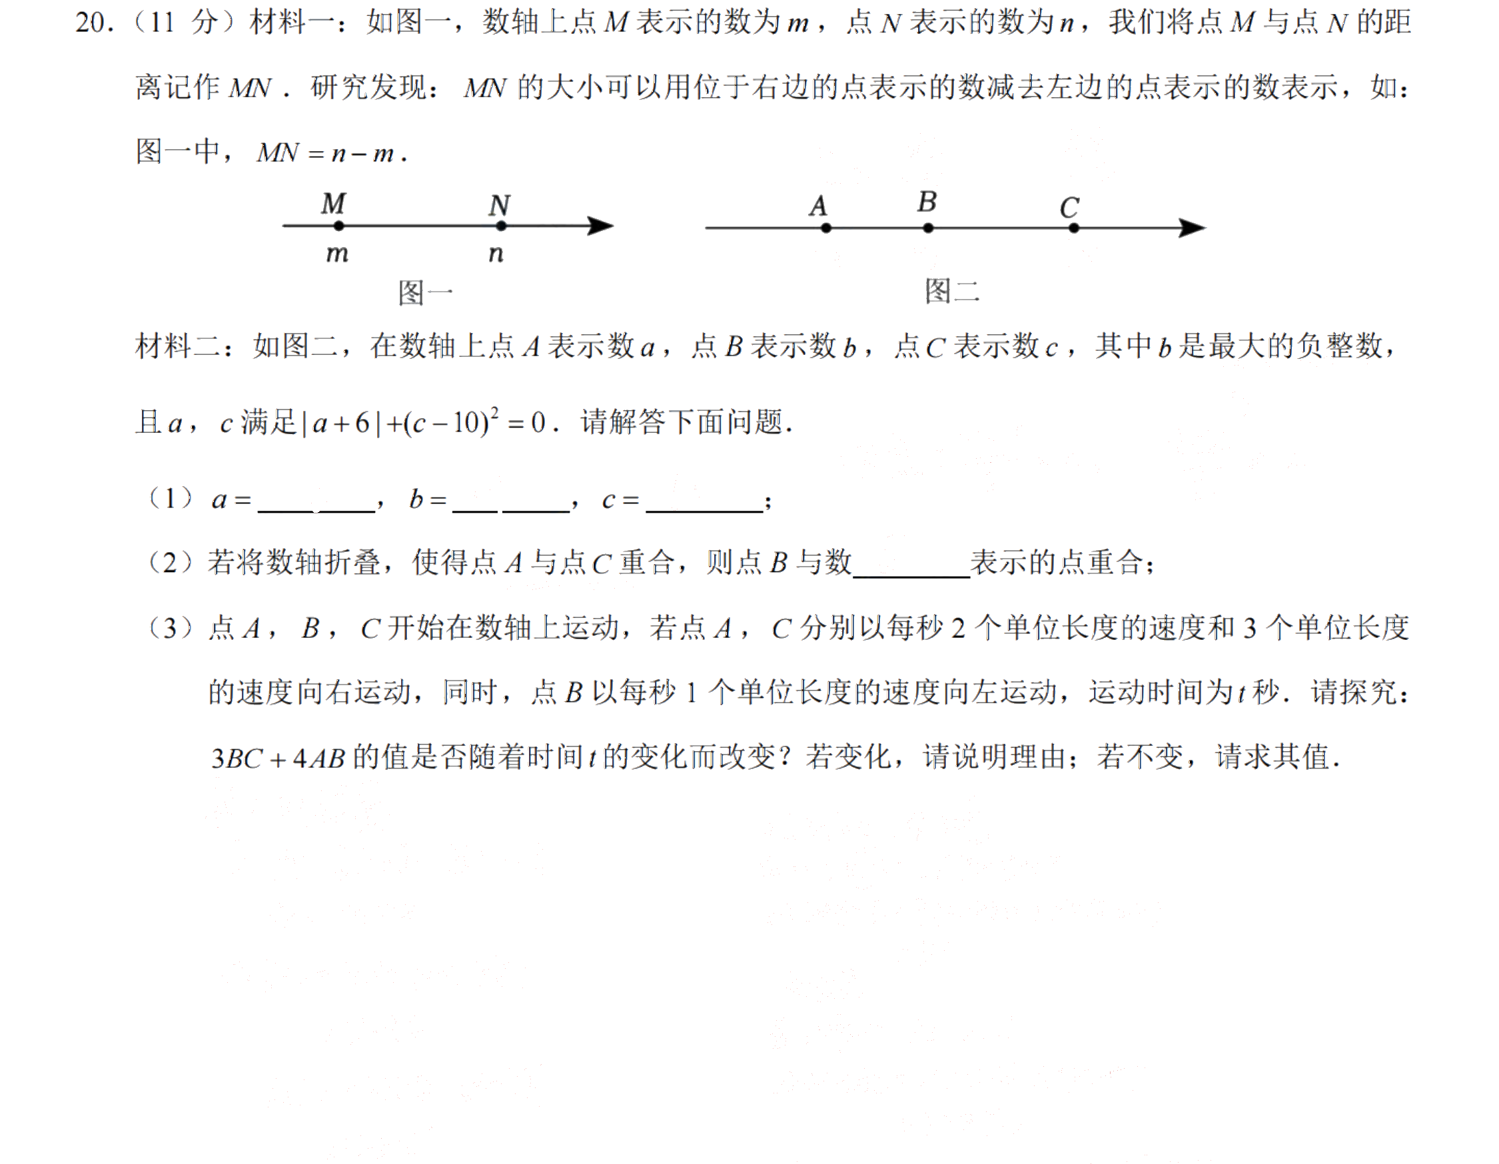
答题区（请写出过程）
________________________________________________________________________
________________________________________________________________________
________________________________________________________________________
________________________________________________________________________
________________________________________________________________________
________________________________________________________________________
________________________________________________________________________
________________________________________________________________________
________________________________________________________________________
________________________________________________________________________
________________________________________________________________________
________________________________________________________________________
________________________________________________________________________
________________________________________________________________________
________________________________________________________________________
________________________________________________________________________
________________________________________________________________________
________________________________________________________________________
我的答案：____________________________________________________________
这次我的错因（可做完后写）：______________________________________

